様式第２号（第２条関係）

ドラム缶等による燃料の貯蔵及び取扱い
仮貯蔵・仮取扱い実施計画書（例）
１ 目的
震災等により被災地においてガソリン等の燃料が不足した場合に災害復興支援車両等への燃料補給を行うことを目的とし、危険物施設以外の場所での一時的な貯蔵やドラム缶から手動ポンプ等を用いて金属携行缶への詰め替えを行い、仮設の燃料供給拠点として利用するために必要な事項を予め計画するものである。

２ 仮貯蔵・仮取扱いをする場所
釧路市○○丁目○○番○○号 ○○工場東側空地（コンクリート舗装）

３ 仮貯蔵・仮取扱に使用する部分の面積
約360 ㎡（15m×24m）

４ 詳細レイアウト
別紙のとおり

５ 仮貯蔵・仮取扱いをする危険物の類、品名、数量
第４類第１石油類（ガソリン）３，０００リットル

６ 指定数量の倍数
１５倍

７ 貯蔵及び取扱方法
⑴ ２００リットルの金属製容器（ドラム缶）にて貯蔵する。
⑵ 保有空地を６ｍ確保する。
⑶ 貯蔵場所と詰め替え場所に６ｍの離隔をとる。
⑷ 高温になることを避けるため通気性を確保した日除けを貯蔵場所に設置する。
また、取扱場所において、危険物が長時間炎天下にさらされないようにする。
⑸ 第五種消火設備 10 型粉末消火器 ３本を設置する。
⑹ 標識・掲示板を設置し関係者に次の事項について注意喚起を行う。
「危険物仮貯蔵・仮取扱所」、「品名・数量・倍数」、「火気厳禁」
⑺ 余震発生時や避難勧告が発令された場合等は、仮貯蔵・仮取扱場所の状況を確認し、状況に応じた応急措置を行うとともに、安全が確認されるまで危険物の取扱いを行わない。

８ 安全対策
⑴ ドラム本体、給油に使用するドラムポンプのアースを確保する。
⑵ 保有空地を含め、危険物の貯蔵・取扱い場所での火気使用を禁止する。
⑶ 危険物の取扱いは、原則として危険物取扱者免状保有者が行う。
⑷ 危険物を取り扱う者は、静電安全靴を着用する。

９ 管理状況
⑴ 保有空地の周囲にバリケードを立て、空地を確保する。
⑵ 敷地の出入り管理を徹底し、いたずら・盗難を防止する。
⑶ 作業前と作業後に点検を行い、その結果を記録する。

10 その他必要な事項
⑴ 金属携行缶による給油は、この場所以外で行わない。
⑵ 仮貯蔵・仮取扱いを行う場所や使用する資機材等を事前に確認し、安全上問題がある場合は仮貯蔵・仮取扱いを行わない。
⑶ この実施計画を変更又は取りやめる場合は、消防本部予防課へ届け出を行う。

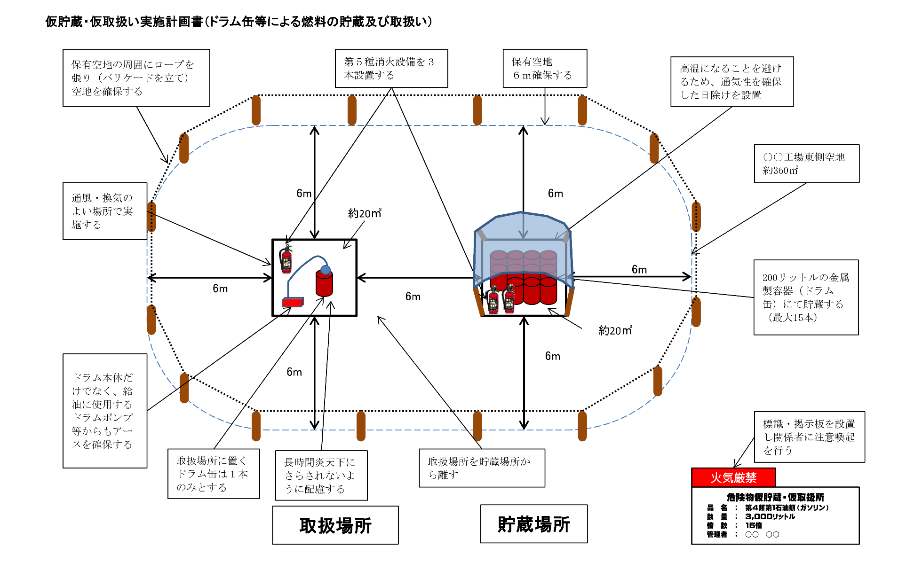
様式第２号（第２条関係）

危険物を収納する設備等からの危険物の抜き取り
仮貯蔵・仮取扱い実施計画書（例）
１ 目的
震災等によって被災した変圧器等を修繕、点検するために必要な事項を予め計画するものである。

２ 仮貯蔵・仮取扱いをする場所
釧路市○○丁目○○番○○号 ○○工場北側空地

３ 仮貯蔵・仮取扱に使用する部分の面積
約120 ㎡（12m×10ｍ）

４ 詳細レイアウト
別紙のとおり

５ 仮貯蔵・仮取扱いをする危険物の類、品名、数量
第４類第３石油類（絶縁油）１０，０００リットル

６ 指定数量の倍数
５倍

７ 貯蔵及び取扱方法
⑴ 変圧器の修繕、点検のため、変圧器内部の絶縁油を一旦抜き取り、仮設タンク等で貯蔵し、内部修繕・点検が終了後に変圧器内に再度注油する。
⑵ 保有空地を３ｍ確保する。
⑶ 第五種消火設備 10 型粉末消火器 ３本を設置する。
⑷ 標識・掲示板を設置し関係者に次の事項について注意喚起を行う。
「危険物仮貯蔵・仮取扱所」、「品名・数量・倍数」、「火気厳禁」

８ 安全対策
⑴ 変圧器等、ポンプ、仮設タンクのアースを確保する。
⑵ 仮設の防油堤を設置し、漏えい防止シートの敷設等の流出防止対策を講じるとともに、配管の結合部からの流出防止対策として、オイルパンを設置する。
⑶ 保有空地を含め、危険物の貯蔵・取扱い場所での火気使用を禁止する。
⑷ １カ所の取扱い場所で同時に複数の設備からの抜き出しは行わない。
⑸ 危険物の取扱いは、原則として危険物取扱者免状保有者が行う。
⑹ 余震発生時や避難勧告が発令された場合等は、仮貯蔵・仮取扱場所の状況を確認し、状況に応じた応急措置を行うとともに、安全が確認されるまで危険物の取扱いを行わない。

９ 管理状況
⑴ 保有空地の周囲にバリケードを立て空地を確保する。
⑵ 敷地の出入り管理を徹底し、いたずら・盗難を防止する。
⑶ 作業前と作業後に点検を行い、その結果を記録する。

10 その他必要な事項
⑴ 危険物の抜き出し等を行った変圧器の数及び危険物の延べ数量を記録し、事後速やかに報告する。
⑵ 仮貯蔵・仮取扱いを行う場所や使用する資機材等を事前に確認し、安全上問題がある場合は仮貯蔵・仮取扱いを行わない。
⑶ この実施計画を変更又は取りやめる場合は、消防本部予防課へ届け出を行う。
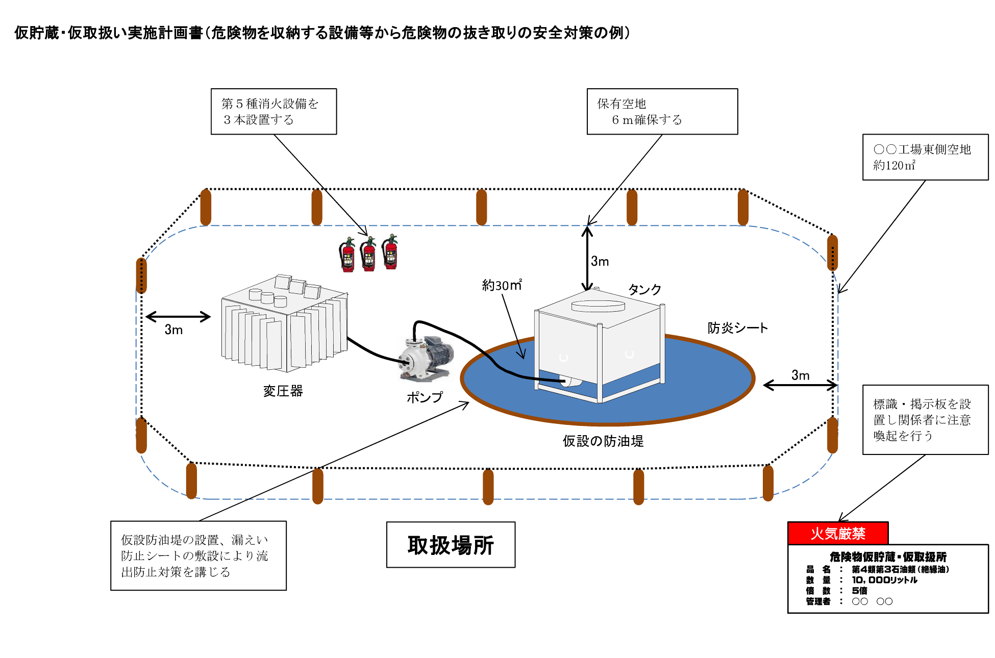
3
様式第２号（第２条関係）

移動タンク貯蔵所等による軽油の給油・注油等
仮貯蔵・仮取扱い実施計画書（例）
１ 目的
震災等により被災地において災害復興のための重機への燃料補給及びドラム缶への注油を行うために必要な事項を予め計画するものである。

２ 仮貯蔵・仮取扱いをする場所
釧路市○○丁目○○番○○号 ○○工場東側空地

３ 仮貯蔵・仮取扱に使用する部分の面積
約2,000 ㎡

４ 詳細レイアウト
別紙のとおり

５ 仮貯蔵・仮取扱いをする危険物の類、品名、数量
第４類第２石油類（軽油）１日最大２０，０００リットル

６ 指定数量の倍数
20 倍

７ 貯蔵及び取扱方法
⑴ 移動タンク貯蔵所から直接重機への給油及びドラム缶への詰替を行う（詰め替えたドラム缶は別途確保する貯蔵場所に速やかに移動させる）。
⑵ 保有空地を６ｍ確保する。
⑶ 高温になることを避けるため、必要に応じて通気性を確保した日除けを貯蔵場所に設置する。
⑷ 第五種消火設備 10 型粉末消火器 ３本を設置する。
⑸ 標識・掲示板を設置し関係者に次の事項について注意喚起を行う。
「危険物仮貯蔵・仮取扱所」、「品名・数量・倍数」、「火気厳禁」

８ 安全対策
⑴ ドラム本体のアースを確保する。
⑵ 吸着マット等危険物の流出時の応急資機材を準備する。
⑶ 保有空地を含め、危険物の貯蔵・取扱い場所での火気使用を禁止する。
⑷ 危険物の取扱いは、原則として危険物取扱者免状保有者が行う。
⑸ 余震発生時や避難勧告が発令された場合等は、仮貯蔵・仮取扱場所の状況を確認し、状況に応じた応急措置を行うとともに、安全が確認されるまで危険物の取扱いを行わない。

９ 管理状況
⑴ 保有空地の周囲にバリケードを立て、空地を確保する。
⑵ 敷地の出入り管理を徹底し、いたずら・盗難を防止する。
⑶ 作業前と作業後に点検を行い、その結果を記録する。

10 その他必要な事項
⑴ 移動タンク貯蔵所への注油は別の場所で行う。
⑵ 仮貯蔵・仮取扱いを行う場所や使用する資機材等を事前に確認し、安全上問題がある場合は仮貯蔵・仮取扱いを行わない。
⑶ この実施計画を変更又は取りやめる場合は、消防本部予防課へ届け出を行う。
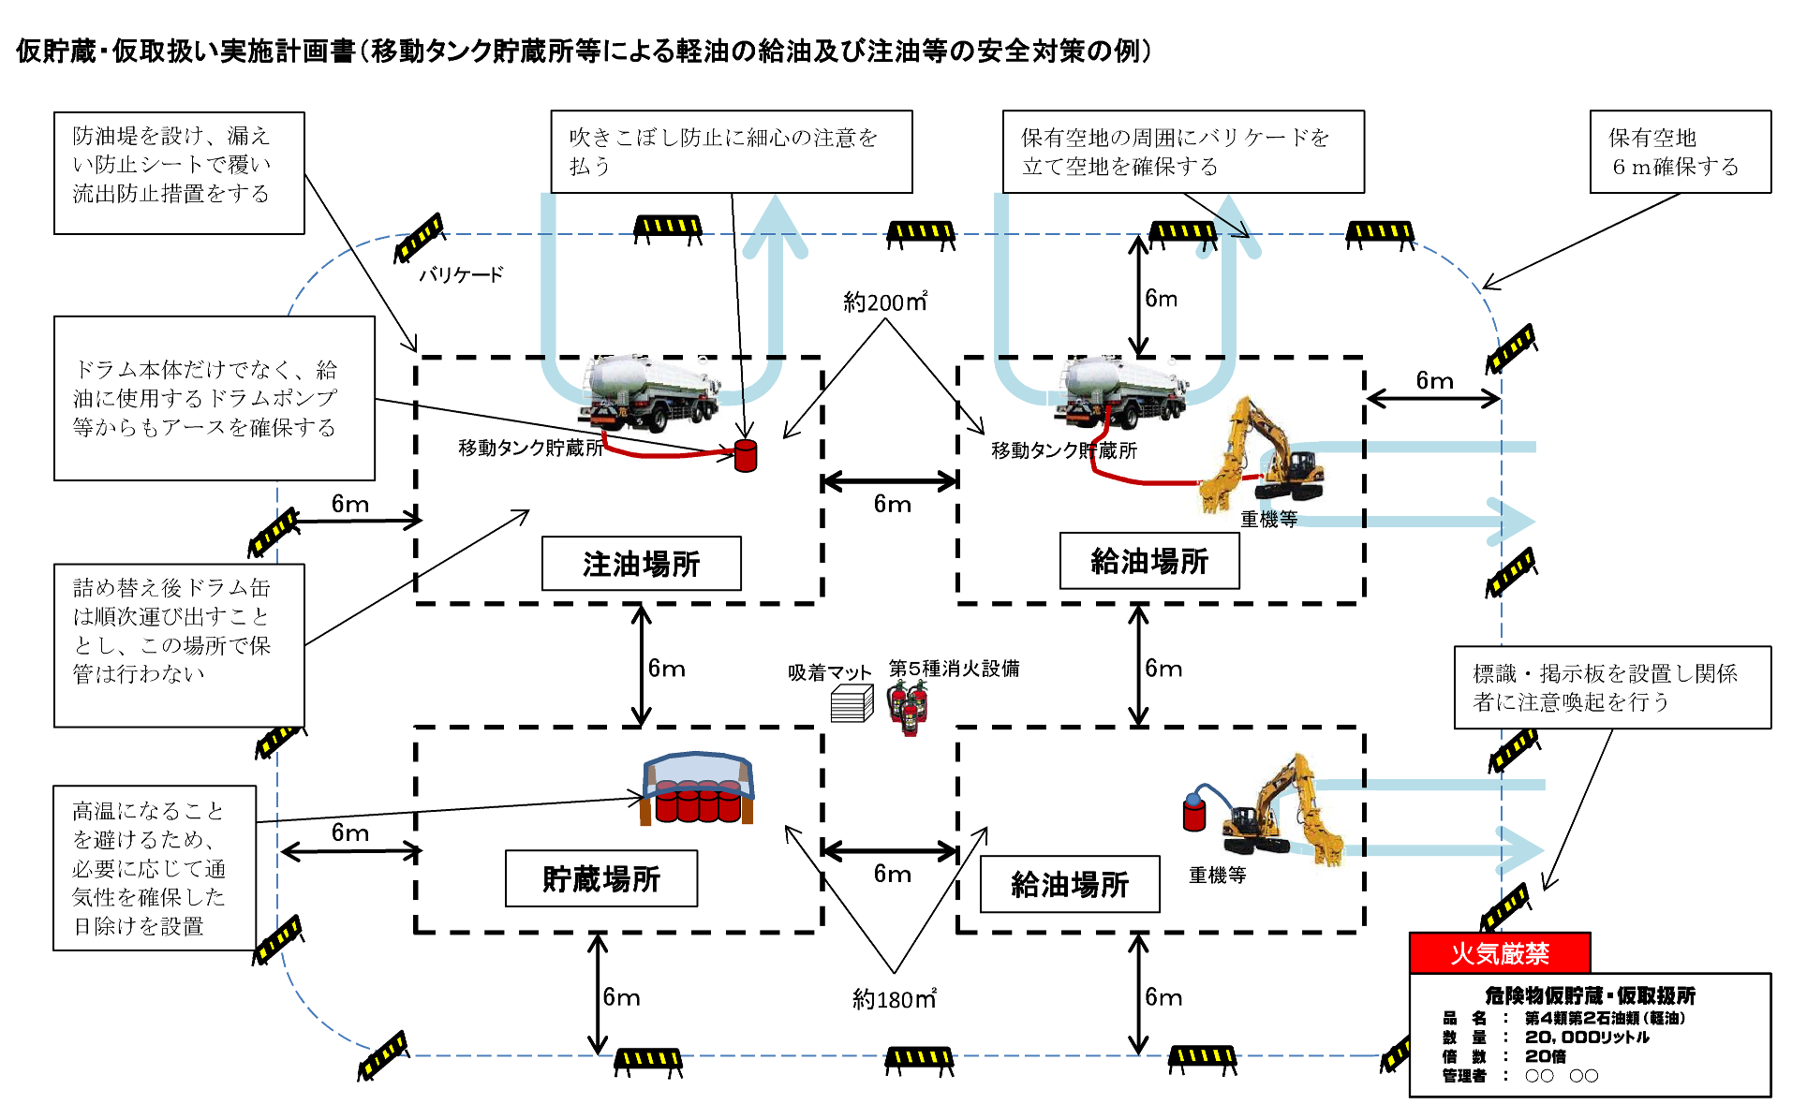
様式第２号（第２条関係）

移動タンク貯蔵所に接続された可搬式給油設備による給油、注油等
仮貯蔵・仮取扱い実施計画書（例）
１ 目的
震災等により周辺の給油取扱所において燃料供給が困難となった場合に、自動車への給油等を行うために必要な事項を予め計画するものである。

２ 仮貯蔵・仮取扱いをする場所
釧路市○○丁目○○番○○号 ○○工場東側空地

３ 仮貯蔵・仮取扱に使用する部分の面積
約○○㎡

４ 詳細レイアウト
別紙のとおり

５ 仮貯蔵・仮取扱いをする危険物の類、品名、数量
第４類第１石油類（ガソリン）１日最大４，０００リットル

６ 指定数量の倍数
20 倍

７ 貯蔵及び取扱方法
⑴ 平時は必要な資機材を倉庫等に保管しておき、災害時に移動タンク貯蔵所の注入ホースと緊結した可搬式の給油設備を用いて、自動車への給油又は容器への注油を行う。
⑵ 移動タンク貯蔵所１台につき、貯蔵する危険物はガソリン、灯油又は軽油のいずれか一油種とする。
また、危険物の取扱い作業後において、移動タンク貯蔵所の注入ホース及び給油設備内の危険物を携行缶等に排出する際の吸気に供するため、移動貯蔵タンクのタンク室の１つは空室にしておく。
⑶ 危険物を取り扱う場所は屋外とする。また、給油場所の位置は、危険物の規制に関する政令第9条第１項第１号の規定の例により、周囲の建築物等から距離を保つものとする。
⑷ 保有空地を６ｍ確保する。
⑸ 第五種消火設備10 型粉末消火器 ３本を設置する。
⑹ 見やすい箇所に、危険物の仮取扱いを行う場所である旨を表示した標識及び防火に関し必要な事項（危険物の品名・数量・倍数、「火気厳禁」及び「給油中エンジン停止」の注意事項）を掲示した掲示板を設け、関係者に注意喚起を行う。
８ 安全対策
⑴ 給油設備は、危険物の規制に関する規則第２５条の２（固定給油設備等の構造）の規定に準ずる構造のものとする。
⑵ 給油設備及びその架台は、地震動、風圧等に対して十分な安全性を有するものとする。また、架台には車両の衝突を防止するためのポール等を設ける。
⑶ 給油場所は、コンクリート又はアスファルトで舗装された平坦な地盤面に設けるものとし、給油設備及び移動タンク貯蔵所の設置場所を包含するように漏えい防止シートを敷くとともに、簡易の防油堤を周囲に設置する。また、危険物が流出した場合の応急資機材として、吸着マット等を用意する。
⑷ 給油場所及び保有空地における火気使用を禁止する。
⑸ 給油設備及び移動タンク貯蔵所のアースを確保する。この場合において、接地導線については、保有空地外に設置する。
⑹ 給油設備の電源は、保有空地外の発電機又は常用電源を用いる。
⑺ 危険物を取り扱う作業者は、静電安全作業服及び静電安全靴を着用する。
⑻ 危険物の取扱いは、危険物取扱者免状の保有者が行う。
⑼ 危険物の流出、車両による事故、危険物の取扱い作業中に余震等が発生した場合や、避難勧告が発令された場合は、状況に応じた応急措置を行うとともに、安全が確認されるまで給油等を行わない。

９ 管理状況
⑴ 保有空地の周囲には、柵、ロープ等を立てて空地の状態を確保する。
⑵ 作業に関係がない者の出入りを適切に管理する。特に、給油場所への不特定の者の立入りを厳に禁ずる。
⑶ 給油業務を行う時間帯は、危険物の取扱い作業の有無を問わず、作業員が常駐し監視を行う。
⑷ 危険物の取扱い作業の前後に点検を行い、その結果を記録し、保管する。なお、危険物の取扱い作業前の点検の際には、７⑵に掲げる移動貯蔵タンクにおける危険物積載状況についても確認を行う。

10 その他必要な事項
⑴ 夜間等、給油業務が終了した後は、移動タンク貯蔵所を常置場所等に移動させる。
⑵ 仮貯蔵・仮取扱いを行う場所や使用する資機材等を事前に確認し、安全上問題がある場合は仮貯蔵・仮取扱いを行わない。
⑶ この実施計画を変更又は取りやめる場合は、所轄消防署へ届け出を行う。
